Android linux内核input子系统解析
Android、X windows、qt等众多应用对于linux系统中键盘、鼠标、触摸屏等输入设备的支持都通过、或越来越倾向于标准的input输入子系统。
因为input子系统已经完成了字符驱动的文件操作接口，所以编写驱动的核心工作是完成input系统留出的接口，工作量不大。但如果你想更灵活的应用它，就需要好好的分析下input子系统了。
一、input输入子系统框架
下图是input输入子系统框架，输入子系统由输入子系统核心层（ Input Core ），驱动层和事件处理层（Event Handler）三部份组成。一个输入事件，如鼠标移动，键盘按键按下，joysTIck的移动等等通过 input driver -> Input core -> Event handler -> userspace 到达用户空间传给应用程序。
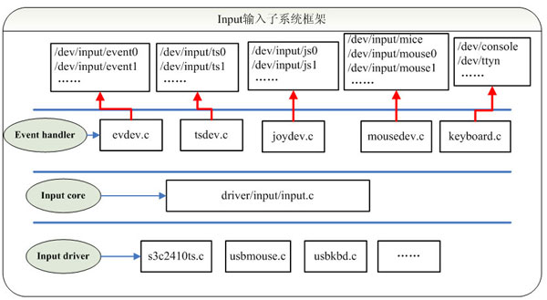
注意：keyboard.c不会在/dev/input下产生节点，而是作为ttyn终端（不包括串口终端）的输入。
二、Input driver编写要点
1、分配、注册、注销input设备
struct input_dev *input_allocate_device(void)
int input_register_device(struct input_dev *dev)
void input_unregister_device(struct input_dev *dev)
2、设置input设备支持的事件类型、事件码、事件值的范围、input_id等信息
参见usb键盘驱动：usbkbd.c
usb_to_input_id(dev, &input_dev->id);//设置bustype、vendo、product等
input_dev->evbit[0] = BIT(EV_KEY) | BIT(EV_LED) | BIT(EV_REP);//支持的事件类型
input_dev->ledbit[0] = BIT(LED_NUML) | BIT(LED_CAPSL) | BIT(LED_SCROLLL) | BIT(LED_COMPOSE) | BIT(LED_KANA);// EV_LED事件支持的事件码
for (i = 0; i < 255; i++)
set_bit(usb_kbd_keycode[i], input_dev->keybit); //EV_KEY事件支持的事件码
include/linux/input.h中定义了支持的类型（下面列出的是2.6.22内核的情况）
#define EV_SYN 0x00
#define EV_KEY 0x01
#define EV_REL 0x02
#define EV_ABS 0x03
#define EV_MSC 0x04
#define EV_SW 0x05
#define EV_LED 0x11
#define EV_SND 0x12
#define EV_REP 0x14
#define EV_FF 0x15
#define EV_PWR 0x16
#define EV_FF_STATUS 0x17
#define EV_MAX 0x1f
一个设备可以支持一个或多个事件类型。每个事件类型下面还需要设置具体的触发事件码。比如：EV_KEY事件，需要定义其支持哪些按键事件码。
3、如果需要，设置input设备的打开、关闭、写入数据时的处理方法
参见usb键盘驱动：usbkbd.c
input_dev->open = usb_kbd_open;
input_dev->close = usb_kbd_close;
input_dev->event = usb_kbd_event;
4、在发生输入事件时，向子系统报告事件
用于报告EV_KEY、EV_REL、EV_ABS等事件的函数有：
void input_report_key(struct input_dev *dev, unsigned int code, int value)
void input_report_rel(struct input_dev *dev, unsigned int code, int value)
void input_report_abs(struct input_dev *dev, unsigned int code, int value)
如果你觉得麻烦，你也可以只记住1个函数（因为上述函数都是通过它实现的）
void input_event(struct input_dev *dev, unsigned int type, unsigned int code, int value)
三、Event Handler层解析
1、Input输入子系统数据结构关系图
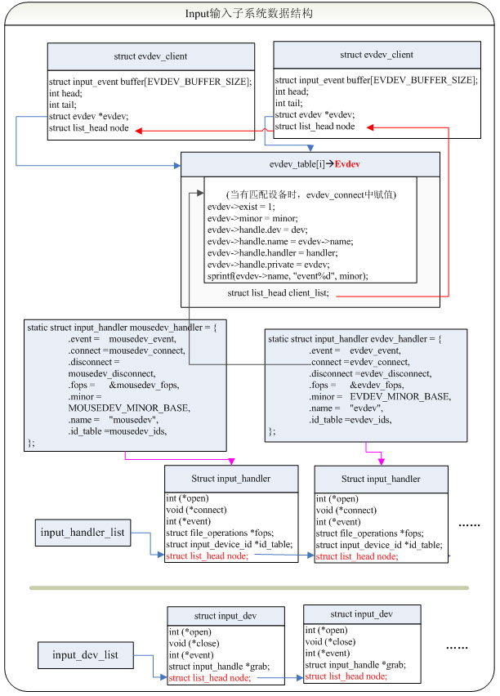
2、input_handler结构体
以evdev.c中的evdev_handler为例：
static struct input_handler evdev_handler = {
.event = evdev_event, //向系统报告input事件，系统通过read方法读取
.connect = evdev_connect, //和input_dev匹配后调用connect构建
.disconnect = evdev_disconnect,
.fops = &evdev_fops, //event设备文件的操作方法
.minor = EVDEV_MINOR_BASE, //次设备号基准值
.name = "evdev",
.id_table = evdev_ids, //匹配规则
};
3、input字符设备注册过程
drivers/input/input.c中：
static int __init input_init(void)
{
int err;
err = class_register(&input_class);
……
err = register_chrdev(INPUT_MAJOR, "input", &input_fops);
……
}
input_fops定义：
static const struct file_operations input_fops = {
.owner = THIS_MODULE,
.open = input_open_file,
};
Input_dev和input_handler匹配后调用input_handler的connect。以evdev_handler为例：
static int evdev_connect(struct input_handler *handler, struct input_dev *dev,const struct input_device_id *id)
{
struct evdev *evdev;
struct class_device *cdev;
dev_t devt;
int minor;
int error;
for (minor = 0; minor < EVDEV_MINORS && evdev_table[minor]; minor++);
if (minor == EVDEV_MINORS) {
printk(KERN_ERR "evdev: no more free evdev devices\n");
return -ENFILE;
}
evdev = kzalloc(sizeof(struct evdev), GFP_KERNEL);//为每个匹配evdev_handler的设备创建一个evdev。
if (!evdev)
return -ENOMEM;
INIT_LIST_HEAD(&evdev->client_list);
init_waitqueue_head(&evdev->wait);
evdev->exist = 1;
evdev->minor = minor;
evdev->handle.dev = dev;
evdev->handle.name = evdev->name;
evdev->handle.handler = handler;
evdev->handle.private = evdev;
sprintf(evdev->name, "event%d", minor);
evdev_table[minor] = evdev;//记录evdev的位置，字符设备/dev/input/evnetx访问时根据次设备号及EVDEV_MINOR_BASE最终在evdev_open中找到对应的evdev
devt = MKDEV(INPUT_MAJOR, EVDEV_MINOR_BASE + minor),
cdev = class_device_create(&input_class, &dev->cdev, devt,dev->cdev.dev, evdev->name);//创建了event字符设备节点
……
}
4、input字符设备的打开过程
static int input_open_file(struct inode *inode, struct file *file)
{
struct input_handler *handler = input_table[iminor(inode) >> 5];
//得到对应的input_handler
const struct file_operations *old_fops, *new_fops = NULL;
int err;
if (!handler || !(new_fops = fops_get(handler->fops)))
//取出对应input_handler的file_operations
return -ENODEV;
if (!new_fops->open) {
fops_put(new_fops);
return -ENODEV;
}
old_fops = file->f_op;
file->f_op = new_fops;//重定位打开的设备文件的操作方法
err = new_fops->open(inode, file);
if (err) {
fops_put(file->f_op);
file->f_op = fops_get(old_fops);
}
fops_put(old_fops);
return err;
}
5、input字符设备的其它操作
由于在open阶段已经把设备文件的操作操作方法重定位了到了具体的input_handler，所以其它接口操作（read、write、ioctl等），由各个input_handler的fops方法决定。如evdev.c中的：evdev_fops。

